VAIKŲ ŽAIDIMO AIKŠTELĖS RANGOS DARBAI VALERAVOS K.
GAUTI KLAUSIMAI SU ATSAKYMAIS
ATSAKYMAI Į TIEKĖJŲ PAKLAUSIMUS NR. 3.

1. Klausimas. Nurodytoje, vizualizacijoje yra pavaizduota tunelinė čiuožykla, o ne vamzdinė. Vamzdinė čiuožykla gali būti vertikali, kaip nurodyta pavyzdyje "vamzdinė čiuožykla1.JPG", arba horizontali, kaip nurodyta pavyzdyje "vamzdinė čiuožykla2.JPG". Patikslinkite, kurios čiuožyklos Jums reikia: tunelinės, kaip pateikėte atsakyme, ar vamzdinės, kaip nurodyta pavyzdžiuose ir techninėje specifikacijoje?

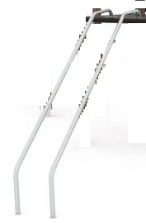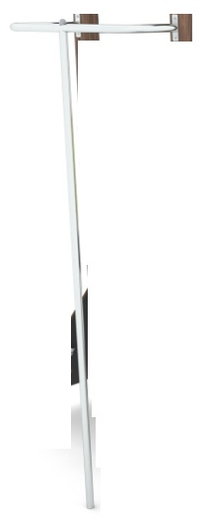

1. Atsakymas.

Patikslinimas dėl čiuožyklos – turi būti vamzdinė, o ne tunelinė čiuožykla. Vadovautis aprašymu ir pridedamu paveikslėliu.
Antro tikslinimo metu buvo pridėta klaidinga vizualizacija.
Pagal pateiktą techninę specifikaciją ir paveikslėliu perkame čiuožykla ir vamzdine čiuožykla.

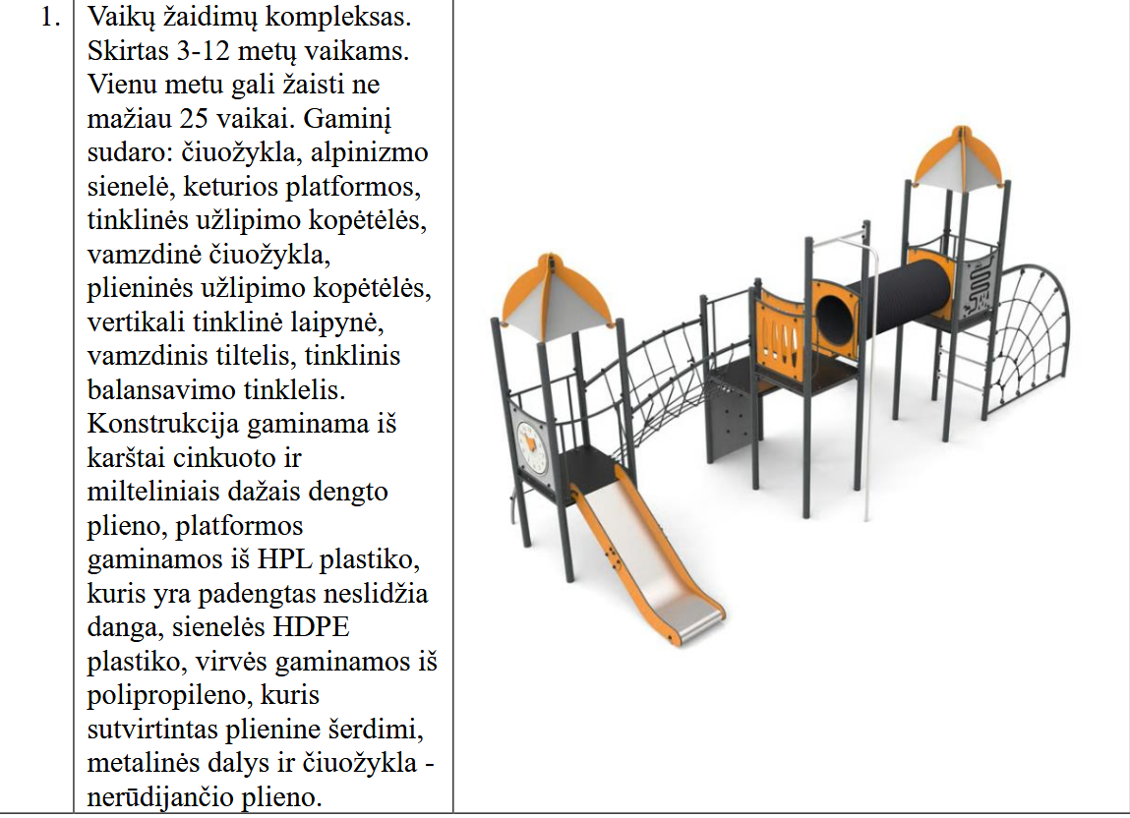

Šis Pirkimo dokumentų paaiškinimas/patikslinimas yra neatskiriama Pirkimo dokumentų dalis.

